

实施项目经理任命书

为推进项目的有效实施，保证项目交付质量，经事业部/实施群组评估提报，营运管理中心项目统筹部正式对以下项目作出项目经理任命，项目经理全权负责整个项目的实施管理工作，请项目干系人知悉并全程配合。
项目编号 | 项目名称 | 实施项目经理 | 部门 | 工号 | 职称 | 联系方式
XXXX | XXXX | 张三 | XX群组实施中心 | XXX | 高级项目实施经理

职责：
作为项目组及与项目相关部门的主要沟通协调人：按照公司的项目管理规范要求以及项目架构支持业务模块化要求，与相关领导、部门进行有效的沟通；
明确项目组成员的责任，并促使他们完成对项目的承诺；
完成预定的项目目标，达到预定的客户满意度；
进行项目风险控制，及时预见问题，并进行决策。
权利：
根据需要组建项目团队，指导项目组活动；
有权对项目组成员进行绩效评价，并作为项目考核的重要依据；
有权分派项目任务，向项目组成员授权。

项目组成员主要职责：
按照项目经理下达的计划，进行任务分解和详细计划；
负责项目组与职能部门之间的沟通与协作，对功能部分的交付负责；
向职能部门经理汇报相关项目的情况，应用职能部门的流程、工具
和标准。

附：项目基本信息一览表。
营运管理中心-项目统筹部
××年 ××月 ×× 日

项目基本信息一览表（示例）
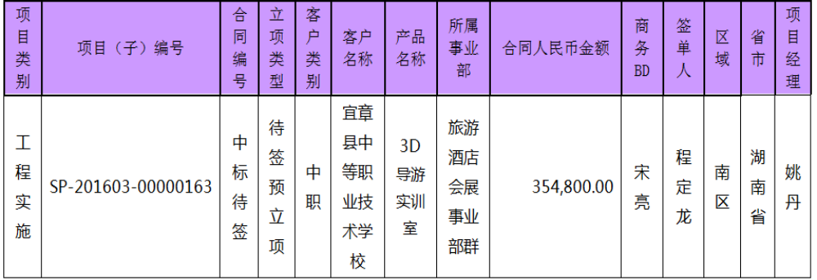
以上任命自发布之日起正式生效。

